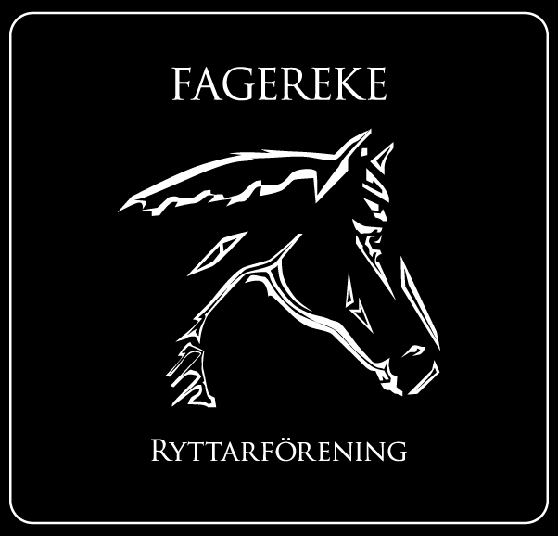
Extra styrelsemöte 2018-07-31
Närvarande: Emma Ivarsson, Fabiola Jansson, Ida Strand, Emma Fallemark, Gunilla Frööjdh, Therese Hultgren, Annelie Ivarsson
§ 1 Mötets öppnande
§ 2 Val av justerare för mötet
Emma Fallemark valdes till justerare för mötet.
§ 3 Tävlingssektionen
Kommer anordna en pay & jump den 18/8, varje startavgift kommer in kommer att gå till att finansiera Equipe Online
Kommer ha en lagtävling i dressyr den 25/8
Ungdomssektionen
-

§ 4 Övriga frågor
Vi har tagit beslutet att ha fasta träningstider för Tomas även på fredagar då efterfrågan är så pass stor för tillfället, där av har vi pausat träningarna för Maria Falk på torsdagar fram tills det finns större intresse för att träna för henne igen.

Vi har fått dispens för att vattna paddocken och ridhuset till lagtävlingen.

Vi har beställt salt som kommer lägga in i både paddocken och ridhuset under v 33 för att få ett bättre underlag.

§ 5 Mötets avslutande

______________________________
Mötessekreterare Therese Hultgren

_______________________________ _______________________________
Ordförande Emma Ivarsson Justerare Emma Fallemark

